28.01.21
Совершенствование стойки на предплечьях и ее вариантов. Совершенствование переворота в сторону на одну.
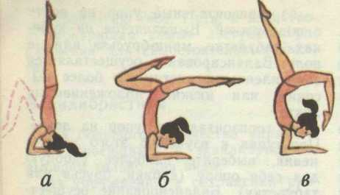
Стойки на предплечьях Последовательность разучивания :
а) стойка на предплечьях и голове;
б) стойка на предплечьях полушпагатом;
в) стойка на предплечьях кольцом одной;
г) стойка на предплечьях кольцом.
Указания к выполнению:
1. Встав на колени, положить предплечья на пол ладонями вверх и '' поставить на них голову. Затем сделать стойку махом или толчком Стойка должна быть прямой и натянутой (к упр. а).
- Встав на колено или в полу
шпагат, сделать стойку махом. Тело в стойке слегка прогнуто, маховая нога доводится до горизонтального положения. При падении назад приподнимайте нажмите ладонями на пол (к упр. б).
- Из стойки полушпагатом постепенно приподнять голову, одновременно приближая ногу к голове и прогибаясь (к упр. в).
- Из прямой стойки или из стойки полушпагатом медленно прогнуться, приближая согнутые ноги к голове и одновременно поднимая голову (к упр. г).

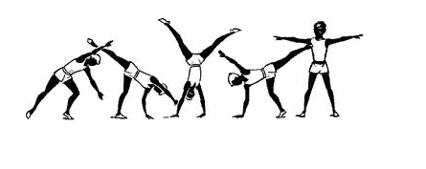
Переворот в сторону

Первая серия учебных заданий:
- Из стойки руки вверх шагом
вперед стойка на руках толчком одной и махом другой с помощью.
2. То же самостоятельно (стойку удерживать не более 1 сек.).
3. Стойка на руках ноги врозь с помощью.
4. Стойка на руках ноги врозь с опорой спиной о стену.
5. В стойке на руках ноги врозь с опорой спиной о стену передавать тяжесть тела то на одну, то на другую руку с помощью товарища.
6. То же самостоятельно.
Вторая и третья серии учебных заданий:
1. Из стойки лицом к основному направлению на левой, правая вперед, шагом правой по линии выпад правой вперед, поставить правую руку вперед на расстоянии 50 см ладонью наружу, поставить левую на расстоянии 50 см по той же линии ладонью наружу. Махом левой и толчком правой, удерживая руки на полу, сделать «перескок» через левую сторону в положение выпада левой вперед с поворотом на 180 по той же линии, поднять руки вперед. Повторить 5-10 раз, 3-4 подхода.
2. Из положения выпада левой вперед, руки на полу впереди по линии, поднять правую руку, поднять левую руку с поворотом направо в стойку ноги врозь, руки в стороны. Повторить 5-10 раз, 3-4 подхода.

Четвертая и пятая серии учебных заданий:
1. Выход в стойку на руках с опорой телом о стену с разведением ног врозь и последующим переворотом в сторону (удобную для исполняющего). Если выход в стойку на руках делается с опорой на левую ногу махом правой, то переворот из стойки следует делать с опорой на правую руку.
2. Выход в стойку на руках ноги врозь с поворотом с помощью. Помогающий становится сбоку так, чтобы после поворота исполняющий оказался спиной к нему; поддерживать за поясницу
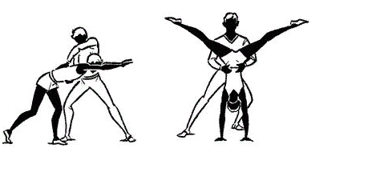
3. Из стойки лицом к основному направлению на левой, правая вперед, руки вверх: шагом правой, сгибая ее, выпад правой, руки поставить как в упражнении 1 и махом левой сделать переворот боком через стойку на руках ноги врозь в положение упражнения 2. Вначале выполнить медленно с помощью партнера, а затем быстро. Повторить 5-6 раз, по 3-4 подхода.
4. Стоя лицом по направлению движения, делая взмах руками и толчковой ногой, быстро наклониться вперед, поочередно опираясь руками, выйти в стойку на руках ноги врозь, с поворотом в одноименную сторону, не задерживаясь в стойке на руках, опустить маховую ногу в сторону, встать в стойку ноги врозь, руки вверх.
При осваивании переворота боком необходимо заострять внимание на обязательном присутствии выпада в начале выполнения упражнения и выпада лицом в другую сторону в конце выполнения, что в значительной степени сократит процесс обучения этому акробатическому элементу.
Переворот осваивается в одну, а затем в другую сторону.

